
HỌC VIỆN CÔNG NGHỆ BƯU CHÍNH VIỄN THÔNG
KHOA CÔNG NGHỆ THÔNG TIN

BÁO CÁO
HỆ CƠ SỞ DỮ LIỆU ĐA PHƯƠNG TIỆN
Đề tài: Xây dựng hệ CSDL lưu trữ và
tìm kiếm ảnh cây thân gỗ theo nội dung
Báo cáo lần 1 – Nội dung 1 và 2
Giảng viên hướng dẫn | : TS. Nguyễn Đình Hóa
Nhóm lớp: | : 02
Nhóm: | : 27
Họ tên và mã sinh viên: | : Nguyễn Văn Đăng – B23DCCN119
 | : Trịnh Anh Tú – B23DCCN876
 | : Trần Việt Anh – B23DCCN050

Hà Nội, 2026

PHẦN PHÂN CÔNG NHIỆM VỤ VÀ ĐÁNH GIÁ
PHÂN CÔNG NHIỆM VỤ NHÓM THỰC HIỆN
TT | Công việc / Nhiệm vụ | SV thực hiện | Thời hạn hoàn thành
1 | Nghiên cứu đề bài và slide bài 11 (truy vấn ảnh dựa trên nội dung), chốt tiêu chí bộ dữ liệu | Trần Việt Anh | 28/09/2026
2 | Viết công cụ sưu tầm ảnh từ Wikimedia Commons, lọc tự động theo kích thước và tỉ lệ khung hình | Nguyễn Văn Đăng | 02/10/2026
3 | Duyệt ảnh bằng mắt trên bảng ảnh thu nhỏ, lập danh sách ảnh loại, gán nhãn chi cây | Trịnh Anh Tú | 05/10/2026
4 | Chuẩn hoá kích thước ảnh, lưu siêu dữ liệu nguồn và giấy phép, tách bộ ảnh truy vấn thử | Nguyễn Văn Đăng | 07/10/2026
5 | Thống kê bộ dữ liệu, mô tả và định lượng điểm giống, khác nhau giữa các chi cây | Trịnh Anh Tú | 10/10/2026
6 | Xây dựng bộ đặc trưng màu sắc và bộ đặc trưng kết cấu, bố cục | Nguyễn Văn Đăng | 14/10/2026
7 | Xây dựng bộ đặc trưng hình dạng và bộ embedding sâu MobileNetV2 | Trịnh Anh Tú | 14/10/2026
8 | Tách nền ảnh bằng SegFormer-b0 (GrabCut dự phòng), tạo bộ ảnh cây trên nền trắng, đối chiếu giáo trình | Trần Việt Anh | 19/10/2026
9 | Đánh giá giá trị thông tin của đặc trưng (tỉ số Fisher, tỉ số tách, 1-NN) và ví dụ minh hoạ | Trần Việt Anh | 20/10/2026
10 | Tổng hợp nội dung, viết Lời nói đầu, Kết luận và hoàn thiện định dạng báo cáo | Nguyễn Văn Đăng, Trịnh Anh Tú, Trần Việt Anh | 21/10/2026

THỰC HIỆN TỰ ĐÁNH GIÁ
Thang điểm 1–5 (5 là tốt nhất).
TT | SV thực hiện | Thái độ tham gia | Mức hoàn thành CV | Kỹ năng giao tiếp | Kỹ năng hợp tác | Kỹ năng lãnh đạo
1 | Nguyễn Văn Đăng | 5 | 5 | 5 | 5 | 5
2 | Trịnh Anh Tú | 5 | 5 | 5 | 5 | 5
3 | Trần Việt Anh | 5 | 5 | 5 | 5 | 5

MỤC LỤC
Lời nói đầu 4
1. Đề bài và phạm vi Báo cáo 1 5
2. Xây dựng bộ dữ liệu ảnh cây thân gỗ (Nội dung 1) 6
2.1. Tiêu chí của bộ dữ liệu 6
2.2. Nguồn và quy trình sưu tầm 6
2.3. Thống kê bộ dữ liệu 8
2.4. Đặc điểm giống nhau và khác nhau của các cây trong ảnh 9
2.5. Định lượng điểm giống và khác nhau theo chi cây 10
3. Các bộ đặc trưng nhận diện cây (Nội dung 2) 13
3.1. Định hướng thiết kế 13
3.2. Bộ đặc trưng 1 – Màu sắc (369 chiều, độ đo L1) 14
3.3. Bộ đặc trưng 2 – Hình dạng tán/thân cây (113 chiều, độ đo L2) 15
3.4. Bộ đặc trưng 3 – Kết cấu và bố cục (85 chiều, độ đo L2) 15
3.5. Bộ đặc trưng 4 (mở rộng) – Embedding sâu MobileNetV2 (1280 chiều, độ đo cosine) 16
3.6. Tách nền – ảnh trong CSDL chỉ còn cây trên nền trắng 16
3.7. Đánh giá định lượng giá trị thông tin của các đặc trưng 18
3.8. Ví dụ minh hoạ: đặc trưng tìm sự tương đồng và sự khác biệt 20
4. Kết luận và kế hoạch cho Báo cáo 2 22

Lời nói đầu
Thiết bị chụp ảnh số ngày càng phổ biến nên lượng ảnh cần lưu trữ và tra cứu tăng rất nhanh. Tìm ảnh theo tên tệp hay từ khoá chỉ hiệu quả khi ảnh đã được mô tả bằng tay đầy đủ, và ngay cả khi đó vẫn khó diễn tả những thuộc tính bậc thấp như dáng tán cây hay sắc độ của lá. Truy vấn ảnh dựa trên nội dung giải quyết vấn đề này bằng cách biểu diễn mỗi ảnh thành các vector đặc trưng về màu sắc, hình dạng và kết cấu, rồi so sánh khoảng cách giữa các vector để tìm ảnh giống nhất.
Trong học phần Hệ cơ sở dữ liệu đa phương tiện, nhóm 27 thực hiện đề tài “Xây dựng hệ CSDL lưu trữ và tìm kiếm ảnh cây thân gỗ theo nội dung”. Báo cáo 1 trình bày hai nội dung đầu của đề tài: xây dựng bộ dữ liệu ảnh cây thân gỗ trưởng thành và mô tả điểm giống, khác nhau giữa các cây (nội dung 1); xây dựng các bộ đặc trưng nhận diện cây trên ảnh đã tách nền, cùng đánh giá giá trị thông tin của từng đặc trưng (nội dung 2).
Nhóm xin cảm ơn thầy Nguyễn Đình Hóa đã hướng dẫn trong quá trình thực hiện. Do thời gian và kiến thức còn hạn chế, báo cáo khó tránh khỏi thiếu sót; nhóm mong nhận được góp ý của thầy để hoàn thiện ở các báo cáo sau.
Chúng em xin chân thành cảm ơn thầy!

1. Đề bài và phạm vi Báo cáo 1
Đề bài nhóm 27: Xây dựng hệ CSDL lưu trữ và tìm kiếm ảnh cây. Học phần chia làm ba mốc: Báo cáo 1 (10%, hạn 22/10/2026) gồm nội dung 1 và 2; Báo cáo 2 (20%, hạn 03/12/2026) gồm nội dung 3 và 4; báo cáo demo (60%) vào ngày thi gồm tất cả các nội dung. Báo cáo này trình bày hai nội dung đầu:
- Xây dựng/sưu tầm bộ dữ liệu ít nhất 500 ảnh về các cây thân gỗ trưởng thành. Các ảnh được lưu trữ với cùng kích thước, mỗi ảnh gồm 1 cây hoàn chỉnh nằm giữa ảnh, các cây được chụp ngang, vật trong ảnh có tỉ lệ khung hình tương đồng nhau giữa các ảnh. Mô tả đặc điểm giống và khác nhau của các cây trong các ảnh thu thập được.
- Xây dựng một hoặc vài bộ đặc trưng để nhận diện các cây từ bộ dữ liệu đã thu thập. Các bộ thuộc tính phải bao gồm các đặc trưng giúp tìm sự tương đồng và tìm sự khác biệt giữa các cây trong các ảnh. Trình bày cụ thể về từng loại đặc trưng này cùng giá trị thông tin của các đặc trưng được sử dụng.
Kết quả chính: bộ dữ liệu 627 ảnh JPEG 512×512 đã tách nền (đạt yêu cầu ≥ 500) kèm 10 ảnh truy vấn thử tách riêng; bốn bộ đặc trưng (màu sắc, hình dạng, kết cấu/bố cục, embedding sâu) được định nghĩa, cài đặt và đánh giá giá trị thông tin bằng số liệu. Mã nguồn trích rút và CSDL đặc trưng (nội dung 3) đã được cài đặt sẵn để phục vụ các phép đo trong báo cáo này và sẽ được trình bày chi tiết ở Báo cáo 2.

2. Xây dựng bộ dữ liệu ảnh cây thân gỗ (Nội dung 1)

2.1. Tiêu chí của bộ dữ liệu
- Đối tượng: cây thân gỗ trưởng thành (cây gỗ lớn, cây lá rộng hoặc lá kim), loại trừ cây cọ/dừa (không phải cây thân gỗ thực thụ), cây bụi, cây non và tranh vẽ/ảnh nghệ thuật.
- Bố cục: mỗi ảnh chứa đúng một cây hoàn chỉnh (thấy cả thân và toàn bộ tán, tán không bị khung hình cắt), cây là chủ thể chính nằm gần giữa ảnh và đủ lớn (cao ít nhất khoảng 1/4 chiều cao ảnh).
- Góc chụp: chụp ngang tầm mắt từ phía bên (không chụp từ trên cao, không ngước từ gốc, không cận cảnh vỏ/lá).
- Định dạng lưu trữ: JPEG, 512×512 điểm ảnh, không gian màu RGB 8 bit, chất lượng nén 92; ảnh gốc được thu nhỏ sao cho cạnh ngắn bằng 512 rồi cắt giữa (center-crop) thành hình vuông nên vật thể ở tâm ảnh luôn được giữ nguyên và các ảnh có tỉ lệ khung hình đồng nhất.
- Tách nền: ảnh lưu trong CSDL chỉ còn cây trên nền trắng (thư mục data/images_nobg); ảnh chuẩn hoá còn nền (data/images) chỉ là dữ liệu trung gian để tách nền. Ảnh truy vấn được tách nền theo đúng cách đó trước khi so sánh.
- Siêu dữ liệu đi kèm: tên file, kích thước, mã băm SHA-1, tiêu đề và đường dẫn nguồn, tác giả, giấy phép, chi (genus) và nhóm hình thái (lá rộng/lá kim) nếu xác định được từ category.

2.2. Nguồn và quy trình sưu tầm
Ảnh được sưu tầm tự động từ kho ảnh mở Wikimedia Commons thông qua MediaWiki API (module src/treedb/collect.py). Điểm xuất phát là các category về “cây mọc đơn lẻ” (Solitary trees) vì đây là những bức ảnh có đúng bố cục một cây hoàn chỉnh giữa khung hình: các category theo loài (Solitary Quercus robur, Solitary Betula pendula, Solitary Pinus sylvestris, Solitary Juglans regia, Solitary Alnus glutinosa, Solitary Populus alba…), category ảnh chất lượng (Quality images of solitary trees), category tổng (Solitary trees) và các category theo quốc gia (Solitary trees by country, duyệt sâu 2 mức). Với mỗi file, hệ thống lấy kích thước gốc, kiểu MIME, tác giả, giấy phép và danh sách category; chi (genus) của cây được nhận diện bằng biểu thức chính quy trên tên category/tiêu đề dựa trên danh mục hơn 80 chi cây thân gỗ phổ biến.
- Duyệt category → 3523 file ứng viên.
- Lọc theo quy tắc: MIME là JPEG/PNG; cạnh ngắn ≥ 640 px; tỉ lệ rộng/cao trong [0,65; 1,6]; loại các tiêu đề/category chứa từ khoá không phù hợp (map, diagram, leaf, bark, trunk, detail, flower, aerial, panorama, forest, avenue, bonsai, painting, palm…); loại cây cọ. Kết quả: chấp nhận 2521/3523 file; số file bị loại theo lý do: {'aspect': 326, 'badcat': 340, 'small': 200, 'badword': 102, 'mime': 26, 'palm': 8}.
- Sắp xếp ưu tiên nguồn “thuần” (category cây đơn lẻ theo loài → ảnh chất lượng → cây đơn lẻ chung/theo quốc gia) và tải tối đa 1 000 ảnh ở độ rộng 1 024 px → 993 ảnh thô.
- Chuẩn hoá 512×512; khử trùng lặp bằng perceptual hash (DCT 8×8, khoảng cách Hamming ≤ 6).
- Kiểm duyệt thủ công bằng mắt toàn bộ ảnh trên các bảng ghép 30 ảnh (contact sheet): loại 312 ảnh không đạt tiêu chí bố cục (tán bị cắt, cây quá nhỏ/xa, nhiều cây, cận cảnh, chủ thể là công trình/người, rừng ngập mặn…). Danh sách loại được lưu theo tiêu đề nguồn trong data/manual_exclude.csv để quy trình có thể tái lập.
- Tách 10 ảnh có nhãn chi làm ảnh truy vấn thử (data/queries, không đưa vào CSDL).
- Tách nền từng ảnh (mục 3.6) rồi qua cổng kiểm soát chất lượng tự động: chỉ nhận ảnh tìm thấy cây, có tỉ lệ vùng cây trong [4%, 90%] và tâm vùng cây lệch tâm ảnh không quá 30% mỗi trục → loại thêm 37 ảnh.
- Kết quả: 627 ảnh đã tách nền trong CSDL (đạt yêu cầu ≥ 500 ảnh).
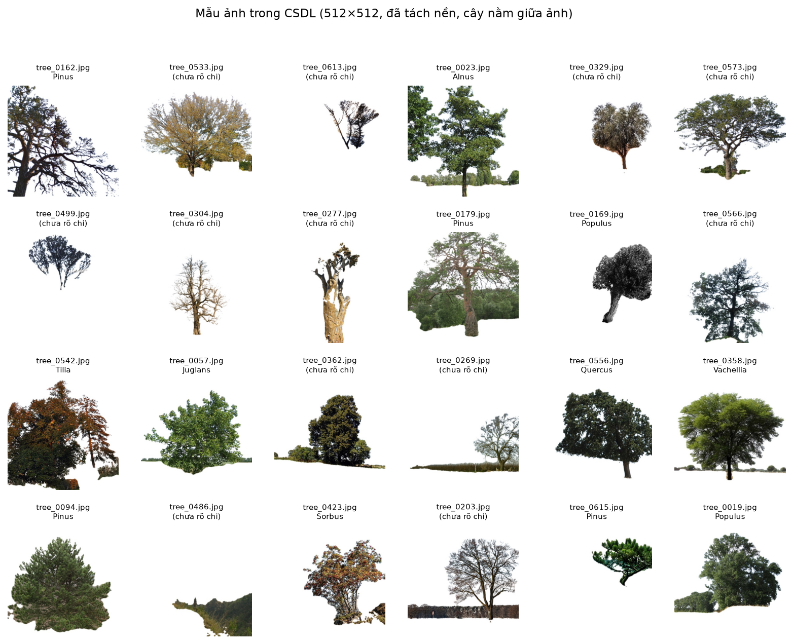
Hình 1. Một số ảnh trong CSDL sau chuẩn hoá và tách nền (nhãn chi nếu có)

2.3. Thống kê bộ dữ liệu
Bảng 1. Thống kê tổng quan bộ dữ liệu
Chỉ tiêu | Giá trị
Số ảnh trong CSDL | 627
Số ảnh truy vấn thử (ngoài CSDL) | 10
Kích thước lưu trữ | 512×512, JPEG, RGB, đã tách nền (nền trắng)
Dung lượng trung bình / ảnh | 59 KB (đã tách nền); 106 KB (trước tách nền)
Kích thước ảnh gốc (rộng × cao) | 640–11648 × 640–8736 px
Nhóm hình thái | unknown: 329, broadleaf: 243, conifer: 55
Số ảnh có nhãn chi (genus) | 298 (32 chi)
Giấy phép | CC BY-SA 4.0: 259, CC0: 108, CC BY-SA 3.0: 102, CC BY-SA 2.0: 31, CC BY 3.0: 31, CC BY 2.0: 31

Bảng 2. Các chi có nhiều ảnh nhất
Chi (genus) | Số ảnh | Nhóm
Populus | 61 | lá rộng
Quercus | 57 | lá rộng
Pinus | 46 | lá kim
Juglans | 33 | lá rộng
Betula | 25 | lá rộng
Alnus | 12 | lá rộng
Tilia | 10 | lá rộng
Vachellia | 8 | lá rộng
Acacia | 5 | lá rộng
Adansonia | 4 | lá rộng
Salix | 4 | lá rộng

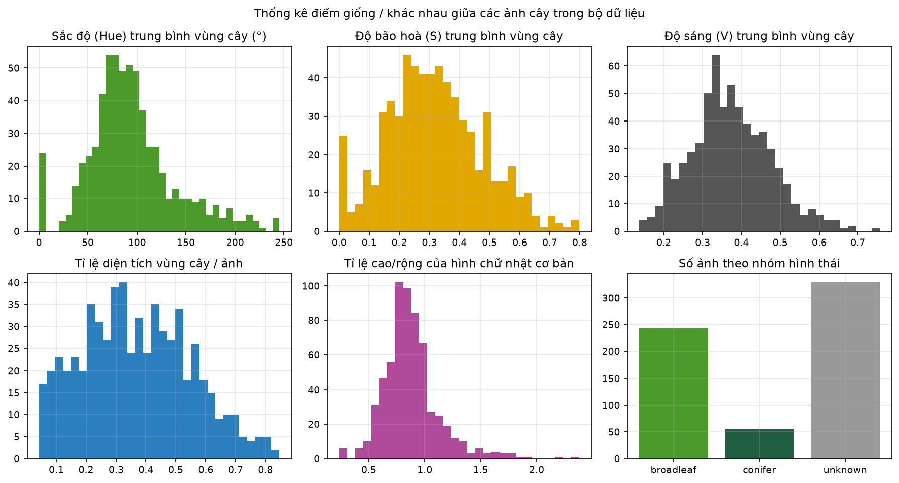
Hình 2. Phân bố một số thuộc tính bậc thấp trên toàn bộ dữ liệu: sắc độ, độ bão hoà, độ sáng trung bình của vùng cây; tỉ lệ vùng cây; tỉ lệ cao/rộng; số ảnh theo nhóm

2.4. Đặc điểm giống nhau và khác nhau của các cây trong ảnh
Điểm giống nhau (là cơ sở để các đặc trưng “tìm sự tương đồng” hoạt động):
- Ảnh gốc có bố cục ba tầng thống nhất: phần trên là bầu trời (xanh lam, trắng xám hoặc ánh hoàng hôn), phần giữa là tán cây, phần dưới là mặt đất (cỏ, ruộng, cát, tuyết). Cây là thành phần liên thông lớn nhất và nằm gần tâm ảnh; vùng cây chiếm trung vị khoảng 35.7% diện tích ảnh. Sau khi tách nền chỉ còn tầng giữa (cây) trên nền trắng.
- Trục chính của vật thể gần như thẳng đứng, thân cây ở dưới nhỏ hơn tán ở trên nên profile bề rộng theo chiều cao có dạng “rộng ở giữa/trên, hẹp ở gốc”.
- Màu chủ đạo của vật thể thuộc dải xanh lục – nâu – xám; màu nền thuộc dải xanh lam – trắng (trời) và xanh lục – vàng – nâu (đất). Vì vậy biểu đồ màu toàn ảnh của các ảnh gốc khá giống nhau (nền lấn át màu của cây); đây là lý do ảnh được tách nền trước khi lưu và trích rút đặc trưng.
- Tán cây có kết cấu (texture) không đều, nhiều cạnh nhỏ theo mọi hướng, khác hẳn vùng trời phẳng và vùng đất tương đối mịn.
Điểm khác nhau (là cơ sở để các đặc trưng “tìm sự khác biệt” hoạt động):
- Loài/chi → hình dạng tán: sồi (Quercus), óc chó (Juglans) có tán tròn rộng, thân ngắn; dương (Populus), bạch dương (Betula) có tán cao hẹp, thân mảnh; thông (Pinus) có tán không đối xứng, thân lộ dài; keo (Acacia/Vachellia) tán phẳng hình ô. Điều này thể hiện ở tỉ lệ cao/rộng, tâm sai, solidity, moment Hu, lưới 8×8 và profile bề rộng.
- Mùa và trạng thái lá: lá xanh mùa hè, vàng/cam mùa thu, trụi lá mùa đông, phủ tuyết/sương giá; sắc độ (H) và độ bão hoà (S) của vùng cây thay đổi mạnh; cây trụi lá có mật độ cạnh và LBP đặc trưng khác cây có lá.
- Nhóm lá kim / lá rộng: tán lá kim đậm, xanh sẫm, kết cấu mịn và hình nón/không đối xứng; lá rộng sáng hơn, kết cấu thô, tán tròn.
- Bối cảnh và ánh sáng: đồng cỏ, ruộng hoa cải vàng, hoang mạc, tuyết, bờ biển, ngược sáng (silhouette), ảnh đen trắng; sau khi tách nền, bối cảnh chỉ còn ảnh hưởng gián tiếp qua ánh sáng trên tán (độ sáng V, độ tương phản).
- Khoảng cách chụp: tỉ lệ vùng cây dao động từ 4.2% đến 84.7%, tức cùng một loài có thể xuất hiện với kích thước khác nhau trong khung; các đặc trưng hình dạng được chuẩn hoá theo hình chữ nhật cơ bản để giảm ảnh hưởng này.

2.5. Định lượng điểm giống và khác nhau theo chi cây
Để kiểm chứng các nhận xét ở trên bằng số liệu, nhóm thống kê trung bình một số thuộc tính bậc thấp trên 244 ảnh có nhãn chi thuộc 7 chi có từ 9 ảnh trở lên. Các thuộc tính này được tính trên mặt nạ vùng cây (trừ khi ghi khác); sắc độ H tính theo độ (0–360°), S và V trong [0, 1].
Bảng 3. Trung bình một số thuộc tính của vùng cây theo chi
Chi | Số ảnh | Diện tích | Cao/rộng | Solidity | Tâm sai | H (°) | S | V | Mật độ cạnh
Alnus | 12 | 0,46 | 0,91 | 0,75 | 0,50 | 100 | 0,27 | 0,41 | 0,81
Betula | 25 | 0,42 | 1,00 | 0,75 | 0,67 | 107 | 0,32 | 0,44 | 0,81
Juglans | 33 | 0,42 | 0,83 | 0,78 | 0,65 | 94 | 0,35 | 0,36 | 0,80
Pinus | 46 | 0,38 | 0,85 | 0,76 | 0,67 | 112 | 0,31 | 0,31 | 0,71
Populus | 61 | 0,43 | 0,85 | 0,80 | 0,58 | 90 | 0,26 | 0,41 | 0,79
Quercus | 57 | 0,47 | 0,82 | 0,83 | 0,63 | 90 | 0,37 | 0,37 | 0,77
Tilia | 10 | 0,57 | 1,04 | 0,86 | 0,55 | 104 | 0,33 | 0,33 | 0,70
Toàn bộ CSDL | 627 | 0,37 | 0,88 | 0,77 | 0,66 | 94 | 0,32 | 0,37 | 0,76

- Khác biệt về dáng: tỉ lệ cao/rộng trung bình cao nhất ở Tilia (1,04) và thấp nhất ở Quercus (0,82); solidity (độ đặc của tán) cao nhất ở Tilia (0,86), thấp nhất ở Betula (0,75).
- Khác biệt về màu: sắc độ trung bình vùng cây dao động từ 90° (Populus) đến 112° (Pinus), tức từ vàng lục (lá vàng, cây trụi lá lộ cành nâu) đến lục lam (lá kim, lá xanh đậm).
- Giống nhau trong cùng chi nhưng chồng lấn giữa các chi: độ lệch chuẩn trong từng chi (Hình bên dưới) lớn gần bằng khoảng cách giữa các trung bình, nên không một thuộc tính đơn lẻ nào đủ để phân biệt chi: cần kết hợp nhiều bộ đặc trưng.
Bảng 4. So sánh trung bình giữa nhóm lá rộng và lá kim
Thuộc tính | Lá rộng (n=243) | Lá kim (n=55)
Tỉ lệ diện tích vùng cây | 0,442 | 0,389
Tỉ lệ cao/rộng (HCN cơ bản) | 0,871 | 0,886
Solidity (độ đặc tán) | 0,796 | 0,765
Tâm sai | 0,619 | 0,662
Sắc độ H trung bình vùng cây (°) | 90,865 | 103,729
Độ bão hoà S trung bình | 0,319 | 0,330
Độ sáng V trung bình | 0,392 | 0,321
Mật độ cạnh | 0,788 | 0,719
GLCM contrast (d=1) | 0,015 | 0,012

Lá kim tối hơn (V thấp hơn), tán kém đặc và mật độ cạnh thấp hơn (kết cấu mịn, đều) so với lá rộng; đây là các khác biệt mà bộ đặc trưng màu và kết cấu khai thác.
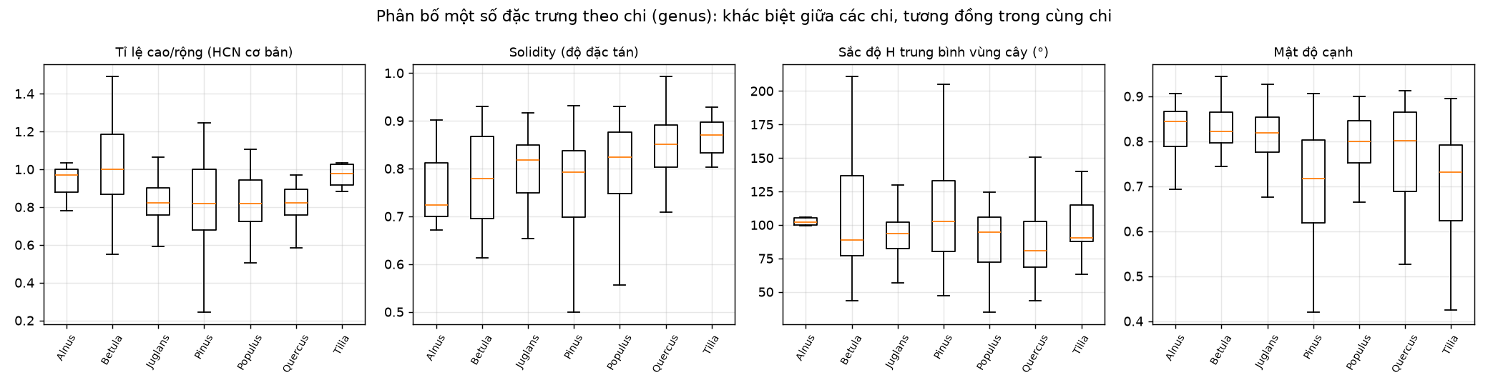
Hình 3. Phân bố bốn thuộc tính theo chi: hộp = khoảng tứ phân vị, vạch giữa = trung vị

3. Các bộ đặc trưng nhận diện cây (Nội dung 2)

3.1. Định hướng thiết kế
Theo lý thuyết truy vấn ảnh dựa trên nội dung, ảnh được mô tả bằng các thuộc tính bậc thấp: màu sắc của vật thể, hình dạng/kích thước vật thể, và bố cục/kết cấu (độ thô, độ tương phản, hướng sắp xếp của các nét). Mỗi loại thuộc tính bắt được một khía cạnh khác nhau của sự giống/khác, nên hệ thống xây dựng ba bộ đặc trưng thủ công tương ứng và bổ sung một bộ đặc trưng ngữ nghĩa bậc cao (embedding từ mạng nơ-ron tích chập) để thu hẹp “khoảng cách ngữ nghĩa”. Các bộ được lưu trữ riêng, có độ đo khoảng cách riêng và được kết hợp theo trọng số khi truy vấn. Mọi đặc trưng đều được tính trên ảnh đã tách nền (cây trên nền trắng): màu và kết cấu chỉ lấy các điểm ảnh cây, hình dạng dùng mặt nạ hình bao của cây, embedding chạy trên toàn ảnh đã tách nền.
Bảng 5. Tổng quan các bộ đặc trưng
Bộ đặc trưng | Số chiều | Độ đo | Trả lời câu hỏi | Tìm tương đồng | Tìm khác biệt
1. Màu sắc | 369 | L1 | Cây có màu gì, phân bố ở đâu trên tán? | Cùng mùa, cùng loại lá | Lá xanh ↔ vàng ↔ trụi lá; lá kim sẫm ↔ lá rộng sáng
2. Hình dạng | 113 | L2 (z-score) | Tán cây hình gì, thân dài ngắn? | Cùng chi (tán tròn / cao hẹp / hình ô) | Tỉ lệ cao/rộng, tâm sai, độ lõm tán
3. Kết cấu / bố cục | 85 | L2 (z-score) | Tán mịn hay thô, nét hướng nào? | Lá kim ↔ lá kim; trụi lá ↔ trụi lá | Độ thô, mật độ cạnh, năng lượng DCT
4. Embedding sâu | 1280 | cosine | Ảnh “trông giống” ảnh nào về ngữ nghĩa? | Khái quát hoá loài, dáng cây | Dáng tán, cấu trúc cành

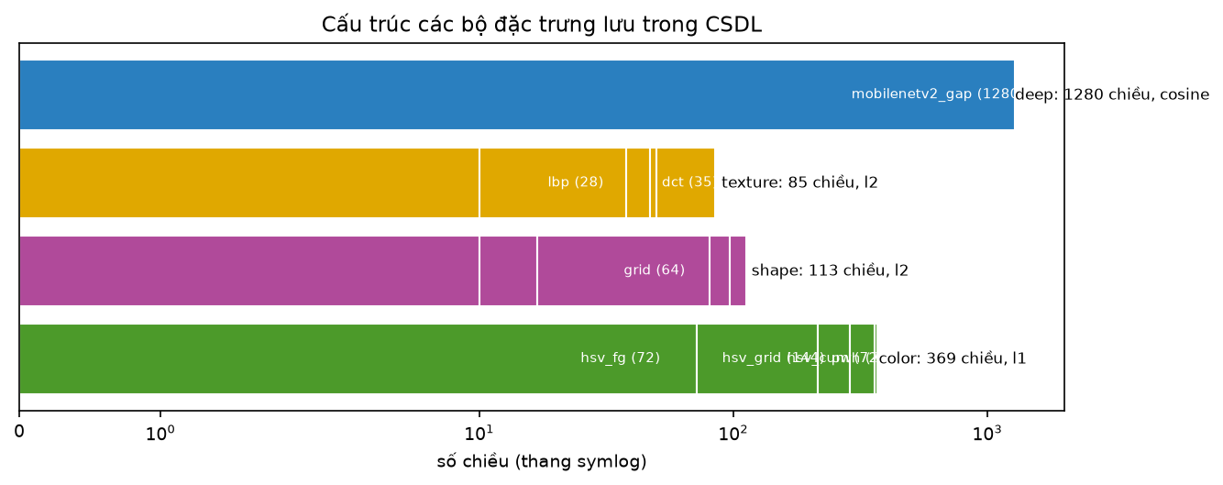
Hình 4. Cấu trúc các khối trong từng bộ đặc trưng lưu trong CSDL

3.2. Bộ đặc trưng 1 – Màu sắc (369 chiều, độ đo L1)
Không gian màu HSV được chọn thay cho RGB vì H (sắc độ) tách biệt “màu gì” khỏi độ sáng, ít phụ thuộc thiết bị và điều kiện chiếu sáng. Mỗi kênh được lượng tử hoá thành m mức, tổng số ô màu n = 8×3×3 = 72 (H chia mịn hơn vì mang nhiều thông tin nhất). Biểu đồ tần suất H(M) = [h1, …, hn] với hj là số điểm ảnh thuộc ô màu j, được chuẩn hoá L1 (Σhj = 1) để không phụ thuộc số điểm ảnh. Vì ảnh đã tách nền, mọi biểu đồ chỉ đếm các điểm ảnh cây: nếu đếm cả nền trắng thì ô màu trắng sẽ chiếm phần lớn biểu đồ và lấn át màu của cây (hiệu ứng che mặt). Bộ màu gồm 5 khối, trong đó hsv_cum và pwh là hai kỹ thuật nâng cao khắc phục việc hai màu gần nhau rơi vào hai ô khác nhau:
Bảng 6. Các khối của bộ đặc trưng màu sắc
Khối | Chiều | Cách tính | Giá trị thông tin
hsv_fg | 72 | Biểu đồ HSV 8×3×3 trên các điểm ảnh cây | Màu tổng thể của cây (lá xanh/vàng/nâu, trụi lá, lá kim sẫm) – tìm cây cùng mùa, cùng loại lá
hsv_grid | 144 | Chia hộp bao của cây thành lưới 3×3, mỗi vùng biểu đồ 4×2×2 = 16 ô (chỉ điểm ảnh cây) | Quan hệ không gian của màu trên cây: ngọn ↔ thân, rìa trái ↔ phải; phân biệt cây cùng tổng màu nhưng bố trí khác (thân nâu lộ dài, tán sáng ở ngọn…)
hsv_cum | 72 | Biểu đồ tần suất luỹ tích của vùng cây: ch_i = Σ_{j≤i} h_j (chia cho 72 để cùng thang với các khối khác) | Hai màu lân cận không còn bị coi là khác hẳn: lệch một ô chỉ làm thay đổi ít giá trị luỹ tích; nhược điểm là phụ thuộc thứ tự sắp xếp các ô màu
pwh | 72 | Biểu đồ theo trọng số (PWH): 72 màu đại diện = tâm các ô HSV; mỗi điểm ảnh cây góp trọng số tỉ lệ nghịch với khoảng cách CIE Lab tới 4 màu đại diện gần nhất | Mô phỏng cảm nhận màu của mắt người, bền với nhiễu và dao động độ sáng
moments | 9 | Trung bình, độ lệch chuẩn, độ lệch (skewness) của H, S, V trên vùng cây | Mô tả gọn phân bố màu; bền với nhiễu lượng tử hoá (hai màu gần nhau rơi vào hai ô khác nhau)

Khoảng cách giữa hai biểu đồ dùng L1-norm: d(X, Y) = Σ|xj − yj|, tương đương 2·(1 − giao của hai biểu đồ); giá trị 0 khi hai phân bố màu trùng nhau và tối đa 2 cho mỗi biểu đồ khi không có màu chung.

3.3. Bộ đặc trưng 2 – Hình dạng tán/thân cây (113 chiều, độ đo L2)
Đặc trưng hình dạng được tính trên mặt nạ nhị phân của vật thể (mục 3.6) và được thiết kế để ít phụ thuộc vào vị trí, kích thước và (một phần) góc quay của cây trong ảnh:
Bảng 7. Các khối của bộ đặc trưng hình dạng
Khối | Chiều | Cách tính | Giá trị thông tin
region | 10 | Diện tích tương đối; tỉ lệ cao/rộng của hình chữ nhật cơ bản; extent (diện tích/hình chữ nhật); solidity (diện tích/bao lồi); tâm sai; độ dài trục chính, trục phụ; hướng trục chính; độ lệch tâm (dx, dy) | Các thước đo hình dạng cơ bản: tán cao hẹp (dương, bạch dương) ↔ tán tròn rộng (sồi); tán đặc ↔ tán thưa/lõm (cây trụi lá có solidity thấp)
hu | 7 | 7 moment bất biến Hu, lấy −sign·log10|φ| | Bất biến với tịnh tiến, tỉ lệ và xoay; mô tả phân bố khối lượng của hình
grid | 64 | Đặt lưới 8×8 lên hình chữ nhật cơ bản, ô = 1 nếu > 15% diện tích ô là vật thể (chuẩn hoá thước đo về cùng kích thước) | Chuỗi nhị phân mô tả hình thể; so sánh trực tiếp dáng cây: tán tròn, tán hình nón, thân dài ở dưới…
fourier | 16 | Đường bao ngoài lấy mẫu 128 điểm; biến đổi Fourier; bỏ F0 (tịnh tiến), chia F1 (tỉ lệ), lấy biên độ (bất biến xoay) của 16 hệ số tiếp theo | Mô tả độ gồ ghề/độ đối xứng của đường viền tán ở nhiều tần số
profile | 16 | Chia hình chữ nhật cơ bản thành 16 dải ngang từ đỉnh xuống gốc, mỗi dải = tỉ lệ bề rộng bị vật thể chiếm | “Chữ ký” dáng cây theo chiều cao: nơi tán rộng nhất, độ dài thân lộ, tán hình ô (rộng trên) hay hình nón (rộng dưới)

Các chiều có thang đo khác nhau nên trước khi tính khoảng cách Euclid (L2) mỗi chiều được chuẩn hoá z-score theo thống kê của CSDL (trung bình, độ lệch chuẩn lưu trong bảng feature_stats).

3.4. Bộ đặc trưng 3 – Kết cấu và bố cục (85 chiều, độ đo L2)
Bảng 8. Các khối của bộ đặc trưng kết cấu / bố cục
Khối | Chiều | Cách tính | Giá trị thông tin
glcm | 10 | Ma trận đồng xuất hiện mức xám (32 mức, khoảng cách 1 và 3, trung bình 4 hướng) trên vùng bao của cây: contrast, dissimilarity, homogeneity, energy, correlation | Độ thô/mịn và độ tương phản của tán: lá kim mịn đều ↔ lá rộng thô; tán đặc ↔ tán thưa lộ trời
lbp | 28 | Biểu đồ Local Binary Pattern đồng nhất (P=8,R=1: 10 ô; P=16,R=2: 18 ô) trên điểm ảnh vùng cây | Mẫu vi kết cấu cục bộ, bất biến với thay đổi độ sáng đơn điệu; phân biệt lá, cành trụi, tuyết phủ
edge | 9 | Biểu đồ 8 hướng gradient Sobel (trọng số biên độ) + mật độ cạnh | Hướng sắp xếp các nét (cành thẳng đứng của cây trụi lá ↔ tán lá đẳng hướng) và “độ sắc của các nét”
tamura | 3 | Độ thô (coarseness), độ tương phản (contrast), tính định hướng (directionality) | Ba thuộc tính kết cấu gần với cảm nhận của người
dct | 35 | Ảnh xám thu về 64×64, biến đổi cosine rời rạc, lấy khối 6×6 tần số thấp bỏ hệ số DC | Bố cục tổng thể (phân bố sáng tối theo vùng lớn), đại diện cho đánh chỉ số trên miền nén (JPEG)

3.5. Bộ đặc trưng 4 (mở rộng) – Embedding sâu MobileNetV2 (1280 chiều, độ đo cosine)
Các thuộc tính bậc thấp không nắm bắt hết ngữ nghĩa (“khoảng cách ngữ nghĩa”). Để bổ sung, hệ thống dùng mạng MobileNetV2 huấn luyện sẵn trên ImageNet (định dạng ONNX, chạy bằng ONNX Runtime trên CPU): ảnh được thu về 224×224, chuẩn hoá theo trung bình/độ lệch chuẩn ImageNet, lấy đầu ra của lớp Global Average Pooling (1280 chiều, trước lớp phân loại) và chuẩn hoá L2. Độ tương đồng cosine giữa hai embedding phản ánh sự giống nhau về hình thái tổng thể mà mạng đã học từ hàng triệu ảnh tự nhiên. Đây là đặc trưng tuỳ chọn: nếu không có model, hệ thống vẫn hoạt động với ba bộ thủ công.

3.6. Tách nền – ảnh trong CSDL chỉ còn cây trên nền trắng
Theo lý thuyết truy vấn ảnh dựa trên màu sắc, biểu đồ màu toàn ảnh chịu “hiệu ứng che mặt”: các ô màu lớn của nền (trời, cỏ) lấn át màu của vật thể. Vì vậy mọi ảnh được tách nền trước khi lưu vào CSDL: chỉ giữ lại cây, phần còn lại thay bằng nền trắng, và mọi đặc trưng được tính trên ảnh đã tách nền. Mặt nạ được tạo bằng mô hình phân đoạn ngữ nghĩa SegFormer-b0 huấn luyện sẵn trên ADE20K (lớp “tree”), sau đó lọc hình thái, giữ thành phần liên thông lớn và gần tâm ảnh nhất, lấp lỗ để được hình bao của cây; GrabCut là phương án dự phòng. Trên 664 ảnh trước cổng kiểm soát: SegFormer 653, GrabCut 5, không tìm thấy cây 6 (bị loại).
Từ mặt nạ, ảnh tách nền được tạo như sau: lấy bản đồ lớp “tree” của SegFormer ở độ phân giải đầy đủ (nội suy song tuyến hiệu số logit “tree” – logit lớn nhất của lớp khác lên 512×512 rồi lấy ngưỡng 0) để viền tán lá mịn; chỉ giữ các điểm ảnh nằm trong lân cận 9 px của mặt nạ hình bao (bỏ cây hậu cảnh) và không có màu bầu trời (bỏ khe trời giữa các cành của cây trụi lá); làm mềm viền bằng lọc Gauss σ = 1 px rồi ghép cây lên nền trắng. Ảnh kết quả được lưu vào CSDL; ảnh truy vấn đi qua đúng các bước này. Hạn chế: mô hình xếp hàng rào cây bụi hoặc hàng cây ở đường chân trời dính liền gốc cây vào lớp “tree” nên đôi khi còn sót một dải cây thấp ở chân ảnh; với cây ngược sáng lúc hoàng hôn, khe trời màu cam giữa các cành có thể chưa bị loại hết.
Trong quá trình kiểm tra giá trị thông tin (mục 3.7), nhóm phát hiện phiên bản đầu dùng GrabCut làm bước chính khiến 135/639 ảnh (21%) có vector hình dạng trùng hệt nhau: GrabCut chỉ dựa vào màu nên không tách được tán lá khỏi cỏ cùng màu hoặc khi tán chạm mép ảnh, và hệ thống rơi về mặt nạ chữ nhật mặc định. Việc chuyển sang mô hình ngữ nghĩa loại bỏ hoàn toàn lỗi này và làm tăng độ chính xác của mọi bộ đặc trưng thủ công.
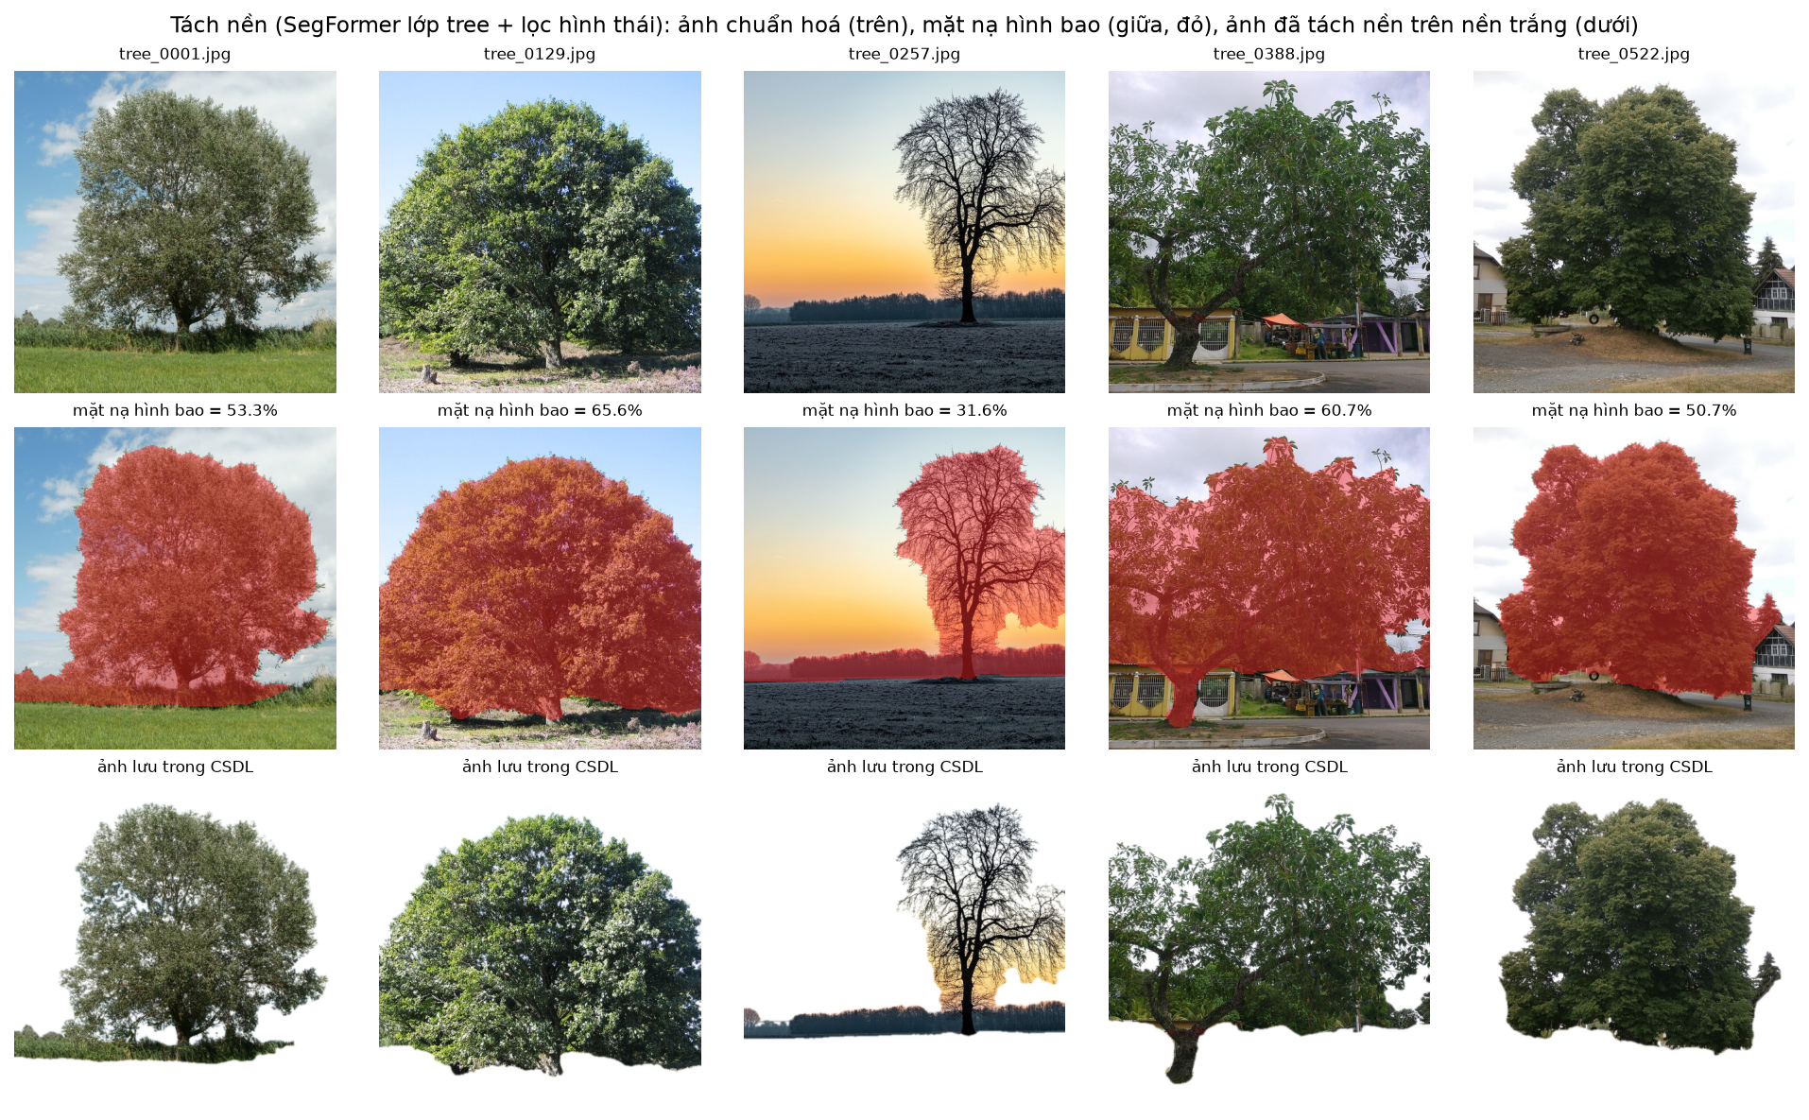
Hình 5. Tách nền: ảnh chuẩn hoá (trên), mặt nạ hình bao của cây (giữa) và ảnh đã tách nền lưu trong CSDL (dưới)
Vì nền đã được thay bằng màu trắng đồng nhất, bộ màu chỉ đếm các điểm ảnh cây (hsv_fg, hsv_grid trên hộp bao của cây, hsv_cum, pwh và moment màu). Hai khối hsv_global và hsv_bg của phiên bản giữ nền được bỏ: nền trắng không mang thông tin, còn nếu đếm cả nền thì ô màu trắng sẽ chiếm phần lớn biểu đồ và gây đúng hiệu ứng che mặt mà giáo trình cảnh báo. Bộ hình dạng dùng mặt nạ hình bao, bộ kết cấu dùng các điểm ảnh cây.
Giáo trình (bài 11) xác định vật thể và hình nền bằng cách chia ảnh thành các khung chữ nhật dựa trên sự biến thiên giá trị màu theo trục ngang hoặc trục dọc, rồi lập biểu đồ màu riêng cho vật thể và cho hình nền. Với ảnh cây chụp ngoài trời, tán lá và thảm cỏ thường cùng sắc xanh nên biến thiên màu không đủ để phân biệt; đây cũng là lý do GrabCut thất bại ở phiên bản đầu. Nhóm thay bước này bằng phân đoạn ngữ nghĩa ở mức điểm ảnh và đi xa hơn một bước: loại hẳn hình nền khỏi ảnh, để mọi đặc trưng chỉ mô tả chính cái cây.
Với bộ hình dạng, giáo trình yêu cầu chuẩn hoá thước đo và chuẩn hoá xoay vòng trước khi đặt lưới. Nhóm chuẩn hoá thước đo bằng cách co hình chữ nhật bao của mặt nạ về lưới 8×8, ô có hơn 15% diện tích là vật thể nhận giá trị 1 (cùng ngưỡng với giáo trình). Bước chuẩn hoá xoay vòng được bỏ qua có chủ đích: mọi cây đều mọc thẳng đứng và được chụp ngang, nên xoay hình theo trục chính sẽ xoá mất thông tin tán rộng ngang hay thon cao, vốn là một trong những điểm khác biệt rõ nhất giữa các chi.
Bảng 9. Đối chiếu bước xử lý nền với giáo trình
Bước trong giáo trình (bài 11) | Cách nhóm thực hiện | Ghi chú
Biểu đồ màu riêng cho vật thể và hình nền (tránh hiệu ứng che mặt) | Loại hẳn nền (thay bằng trắng); mọi khối màu chỉ đếm điểm ảnh cây | Mạnh hơn giáo trình: nền không còn lấn át màu cây
Xác định vật thể/nền theo khung chữ nhật, dựa vào biến thiên màu | Phân đoạn ngữ nghĩa SegFormer-b0 ở mức điểm ảnh, GrabCut dự phòng | Cải tiến: tán cây và cỏ cùng màu
Hình dạng tính trên mảnh chứa vật thể | Bộ hình dạng tính trên mặt nạ, cắt theo hình chữ nhật bao | Đúng giáo trình
Lưới ô vuông, ô > 15% diện tích vật thể nhận giá trị 1 | Lưới 8×8 trên hình chữ nhật bao, ngưỡng 15% | Đúng giáo trình
Chuẩn hoá thước đo và chuẩn hoá xoay vòng | Chuẩn hoá thước đo bằng hình chữ nhật bao; không xoay | Giữ hướng mọc thẳng đứng của cây
Truy vấn theo màu toàn ảnh, vật thể, hình nền hoặc kết hợp có trọng số | Truy vấn theo màu của cây; ảnh truy vấn cũng được tách nền | CSDL không còn nền nên chỉ còn chế độ vật thể

3.7. Đánh giá định lượng giá trị thông tin của các đặc trưng
Giá trị thông tin của một đặc trưng là mức độ nó giúp phân biệt các cây khác loại trong khi vẫn giữ các cây cùng loại ở gần nhau. Nhóm đo bằng ba chỉ số trên các ảnh có nhãn chi, mỗi khối dùng đúng độ đo khoảng cách của bộ chứa nó:
- Tỉ số Fisher: trung bình theo từng chiều (đã chuẩn hoá z-score) của tỉ số phương sai giữa các chi / phương sai trong cùng chi. Càng lớn, chiều đó càng tách các chi.
- Tỉ số tách: khoảng cách trung bình giữa hai ảnh khác chi chia cho khoảng cách trung bình giữa hai ảnh cùng chi. Lớn hơn 1 nghĩa là đặc trưng đặt ảnh cùng chi gần nhau hơn.
- Độ chính xác 1-NN: tỉ lệ ảnh mà ảnh gần nhất (bỏ chính nó) có cùng chi. Mức ngẫu nhiên (hoán vị nhãn) là 0,186.
Bảng 10. Giá trị thông tin của từng khối đặc trưng (xếp theo độ chính xác 1-NN)
Bộ | Khối | Chiều | Độ đo | Fisher | Tỉ số tách | 1-NN
Embedding sâu | mobilenetv2_gap (MobileNetV2 GAP) | 1280 | COSINE | 0,071 | 1,068 | 0,561
Màu sắc | hsv_grid (biểu đồ HSV theo lưới 3×3) | 144 | L1 | 0,064 | 1,041 | 0,545
Kết cấu / bố cục | lbp (LBP) | 28 | L2 | 0,151 | 1,130 | 0,508
Màu sắc | hsv_fg (biểu đồ HSV vùng cây) | 72 | L1 | 0,049 | 1,035 | 0,480
Màu sắc | pwh (biểu đồ theo trọng số PWH) | 72 | L1 | 0,066 | 1,061 | 0,439
Màu sắc | moments (moment màu) | 9 | L1 | 0,097 | 1,061 | 0,393
Màu sắc | hsv_cum (biểu đồ HSV luỹ tích) | 72 | L1 | 0,043 | 1,047 | 0,344
Kết cấu / bố cục | glcm (GLCM) | 10 | L2 | 0,124 | 1,079 | 0,328
Kết cấu / bố cục | dct (DCT tần số thấp) | 35 | L2 | 0,049 | 1,013 | 0,328
Kết cấu / bố cục | edge (hướng cạnh + mật độ cạnh) | 9 | L2 | 0,330 | 1,172 | 0,316
Hình dạng | grid (lưới nhị phân 8×8) | 64 | L2 | 0,058 | 1,028 | 0,295
Hình dạng | profile (profile bề rộng) | 16 | L2 | 0,102 | 1,058 | 0,295
Kết cấu / bố cục | tamura (Tamura) | 3 | L2 | 0,145 | 1,099 | 0,287
Hình dạng | region (thước đo vùng) | 10 | L2 | 0,088 | 1,061 | 0,275
Hình dạng | fourier (hệ số Fourier đường bao) | 16 | L2 | 0,084 | 1,099 | 0,262
Hình dạng | hu (moment Hu) | 7 | L2 | 0,077 | 1,060 | 0,258

Bảng 11. Giá trị thông tin của cả bộ đặc trưng
Bộ đặc trưng | Chiều | Fisher | Tỉ số tách | 1-NN
Màu sắc | 369 | 0,058 | 1,044 | 0,557
Hình dạng | 113 | 0,072 | 1,045 | 0,307
Kết cấu / bố cục | 85 | 0,124 | 1,068 | 0,463
Embedding sâu | 1280 | 0,071 | 1,068 | 0,561

Nhận xét:
- Mọi bộ đặc trưng đều có tỉ số tách > 1 và 1-NN cao hơn mức ngẫu nhiên (0,186), tức đều mang thông tin về loài cây. Khối có 1-NN cao nhất là mobilenetv2_gap (embedding sâu, 0,561), gấp 3,0 lần ngẫu nhiên.
- Khối có tỉ số Fisher lớn nhất là edge (0,330): ít chiều nhưng mỗi chiều tách chi tốt, nên là đặc trưng “tìm sự khác biệt” rất hiệu quả trên mỗi chiều lưu trữ.
- Sau khi tách nền, các khối màu chỉ mô tả chính cây; khối hsv_grid (màu theo vị trí trên tán) mang nhiều thông tin hơn hsv_fg vì phân biệt được cả cách bố trí màu (thân lộ, ngọn sáng) chứ không chỉ tổng màu.
- Các khối hình dạng có 1-NN thấp hơn khi dùng riêng vì cùng một chi có nhiều dáng (tuổi cây, cắt tỉa, gió) và hình bao chỉ là hình chiếu 2D; chúng vẫn bổ sung thông tin độc lập với màu (không phụ thuộc mùa, ánh sáng) nên được giữ trong tổ hợp có trọng số. Các khối có tỉ số tách gần 1 (grid, dct) mang ít thông tin về chi và chủ yếu giúp tìm ảnh cùng bối cảnh/bố cục.

3.8. Ví dụ minh hoạ: đặc trưng tìm sự tương đồng và sự khác biệt
Chọn ba ảnh trong CSDL: A và B cùng chi Populus (hai cây khác nhau, khác tác giả; B là ảnh cùng chi có hình dạng gần A nhất), C thuộc chi Quercus (ảnh tiêu biểu nhất của chi theo hình dạng). Bảng dưới liệt kê giá trị một số đặc trưng và khoảng cách giữa từng cặp theo mỗi bộ đặc trưng.
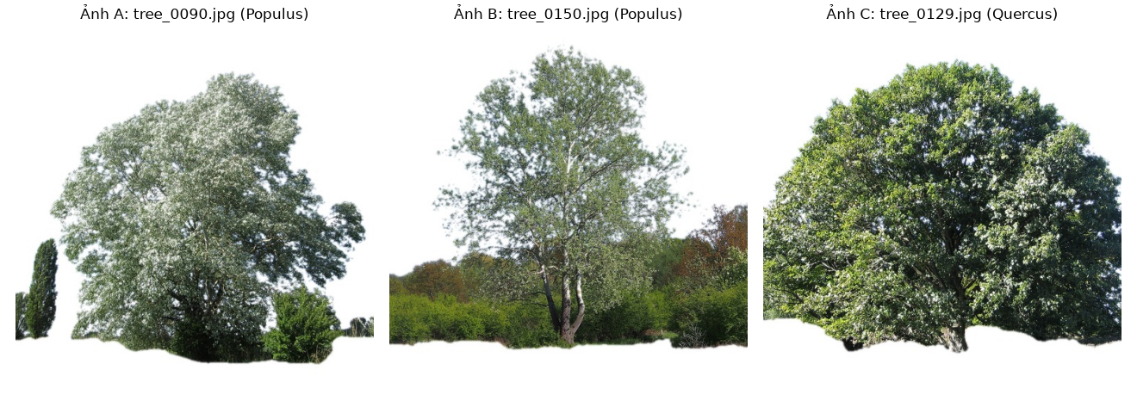
Hình 6. Ba ảnh minh hoạ: A, B (Populus) và C (Quercus)
Bảng 12. Giá trị đặc trưng của ba ảnh minh hoạ
Đặc trưng | Ảnh A | Ảnh B | Ảnh C
Tỉ lệ diện tích vùng cây | 0,541 | 0,590 | 0,656
Tỉ lệ cao/rộng (HCN cơ bản) | 0,820 | 0,852 | 0,820
Solidity (độ đặc tán) | 0,876 | 0,892 | 0,945
Tâm sai | 0,439 | 0,440 | 0,638
Sắc độ H trung bình vùng cây (°) | 109,7 | 97,1 | 109,4
Độ bão hoà S trung bình | 0,222 | 0,306 | 0,330
Độ sáng V trung bình | 0,417 | 0,421 | 0,361
Mật độ cạnh | 0,852 | 0,779 | 0,818
GLCM contrast (d=1) | 0,016 | 0,012 | 0,032

Bảng 13. Khoảng cách giữa các cặp ảnh theo từng bộ đặc trưng
Bộ đặc trưng | Độ đo | d(A,B) | d(A,C) | d(B,C) | A–B gần nhất?
Màu sắc | L1 | 9,272 | 9,868 | 12,700 | đúng
Hình dạng | L2 | 5,425 | 6,722 | 8,012 | đúng
Kết cấu / bố cục | L2 | 7,550 | 9,391 | 9,074 | đúng
Embedding sâu | COSINE | 0,215 | 0,147 | 0,300 | không

Theo các bộ màu sắc, hình dạng, kết cấu / bố cục, hai cây cùng chi A–B gần nhau hơn so với cây khác chi C: các đặc trưng này vừa giúp tìm sự tương đồng (A–B nhỏ) vừa tìm sự khác biệt (A–C, B–C lớn). Riêng bộ embedding sâu cho kết quả ngược lại ở ví dụ này, minh hoạ rằng không bộ đặc trưng nào đúng trong mọi trường hợp và vì sao hệ thống kết hợp nhiều bộ theo trọng số.

4. Kết luận và kế hoạch cho Báo cáo 2
Nội dung 1: bộ dữ liệu 627 ảnh cây thân gỗ trưởng thành đơn lẻ, cùng kích thước 512×512, cây nằm giữa ảnh, chụp ngang, đã tách nền (cây trên nền trắng), có siêu dữ liệu nguồn/giấy phép và nhãn chi; điểm giống và khác giữa các cây được mô tả cả định tính lẫn định lượng theo chi và theo nhóm lá rộng/lá kim.
Nội dung 2: bốn bộ đặc trưng gồm 1847 chiều, mỗi khối được giải thích ý nghĩa và đo giá trị thông tin (tỉ số Fisher, tỉ số tách, độ chính xác 1-NN). Mọi bộ đều vượt mức ngẫu nhiên (0.186); bộ có 1-NN cao nhất là embedding sâu (0.561).
Kế hoạch Báo cáo 2 (nội dung 3 và 4): trình bày chi tiết thuật toán trích rút và lược đồ CSDL SQLite theo mô hình lai (siêu dữ liệu quan hệ + vector đặc trưng), chỉ mục k-d tree và K-means; hệ thống tìm 5 ảnh giống nhất với sơ đồ khối, kết quả trung gian và đánh giá P@5/mAP. Phần mã nguồn cho các nội dung này đã có trong kho mã của nhóm.

